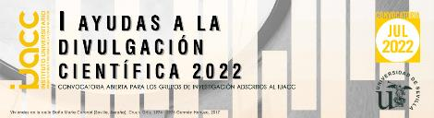
SOLICITUD DE VÍDEO
SOLICITANTE. INVESTIGADOR RESPONSABLE DEL GRUPO
Apellidos  Haga clic aquí para escribir texto | Nombre  Haga clic aquí para escribir texto
Categoría / Contrato  Haga clic aquí para escribir texto | NIF  Haga clic aquí para escribir texto
Centro  Haga clic aquí para escribir texto | Departamento  Haga clic aquí para escribir texto
Teléfono  Haga clic aquí para escribir teléfono | Correo electrónico  Haga clic aquí para insertar correo
Grupo de Investigación  Haga clic aquí para escribir texto | Código PAIDI  Haga clic aquí para escribir texto

DATOS DEL VÍDEO
Título provisional
Haga clic aquí para escribir texto
Responsable
Haga clic aquí para escribir texto
Participantes
Haga clic aquí para escribir texto
Guión del vídeo*
Haga clic aquí para escribir texto

* El guión debe contener los aspectos fundamentales que aparecerán en el vídeo: participantes, estructura general y temas a tratar por bloque. IMPORTANTE: duración máxima por vídeo de 3 minutos. Extensión del guión máxima de 4.000 caracteres, incluidos los espacios.
Al finalizar esta solicitud, guardar el archivo como PDF con el nombre: HUMXXX/TEPXXX_I_ADC_2022_SOLICITUD, y enviar adjunto al correo iuacc@us.es con el asunto: “I Ayudas a la Divulgación Científica 2022”. Muchas gracias.

